**МИНОБРНАУКИ РОССИИ**

**Санкт-Петербургский государственный**

**электротехнический университет**

**«ЛЭТИ» им. В.И. Ульянова (Ленина)**

**Кафедра математического обеспечения и применения ЭВМ**

отчет

**по практической работе №6**

**по дисциплине «Операционные системы»**

**Тема**: **Построение модуля динамической структуры**

|  |  |  |
| --- | --- | --- |
| Студент гр. 8381 |  | Киреев К.А. |
| Преподаватель |  | Ефремов М.А. |

Санкт-Петербург

2020

**Цель работы.**

Исследование возможности построения загрузочного модуля динамической структуры. В отличии от предыдущих лабораторных работ в этой работе рассматривается приложение, состоящее из нескольких модулей, а не из одного модуля простой структуры. В этом случае разумно предположить, что все модули приложения находятся в одном каталоге и полный путь в этот каталог можно взять из среды, как это делалось в работе 2. Понятно, что такое приложение должно запускаться в соответствии со стандартами ОС.

В работе исследуется интерфейс между вызывающим и вызываемым модулями по управлению и по данным. Для запуска вызываемого модуля используется функция 4В00h прерывания int 21h. Все загрузочные модули находятся в одном каталоге. Необходимо обеспечить возможность запуска модуля динамической структуры из любого каталога.

**Выполнение работы.**

Написан текст исходного EXE модуля, который выполняет следующие функции. Подготавливает параметры для запуска загрузочного модуля из того же каталога, в котором находится он сам. Вызываемому модулю передается новая среда, созданная вызывающим модулем и новая командная строка. Вызываемый модуль запускается с использованием загрузчика. После запуска проверяется выполнение загрузчика, а затем результат выполнения вызываемой программы. Необходимо проверять причину завершения и, в зависимости от значения, выводить соответствующее сообщение. Если причина завершения 0, то выводится код завершения. В качестве вызываемой программы была взята программа ЛР 2, которая распечатывает среду и командную строку.

Полученный модуль был отлажен. Далее отлаженная программа была запущена, когда текущим каталогом является каталог с разработанными модулями. Программа вызывает другую программу, которая останавливается, ожидая символ с клавиатуры. Введен символ ‘t’. Результаты выполнения программы представлены на рис. 1.

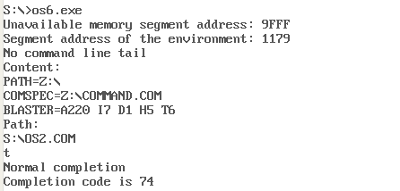

Рисунок 1 – Результат выполнения OS6.EXE, когда текущим каталогом является каталог с разработанными модулями.

Далее программа была запущена, когда текущим каталогом является каталог с разработанными модулями. Программа вызывает другую программу, которая останавливается, ожидая символ с клавиатуры. Введена комбинация Ctrl-C. Результаты выполнения представлены на рис. 2.

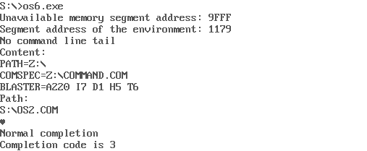

Рисунок 2 – Результат выполнения OS6.EXE, когда текущим каталогом является каталог с разработанными модулями и введена комбинация Ctrl-C.

Далее отлаженная программа была запущена, когда оба модуля находятся не в текущем каталоге. Введен символ ‘t’. Результаты выполнения программы представлены на рис. 3.

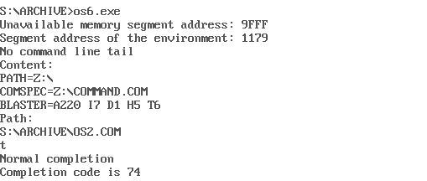

Рисунок 3 – Повторный запуск программы, когда оба модуля не в текущем каталоге и введен символ ‘t’.

Далее отлаженная программа была запущена, когда оба модуля находятся не в текущем каталоге. Введена комбинация Ctrl-C. Результаты выполнения представлены на рис. 4.

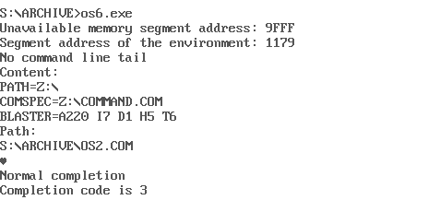

Рисунок 4 – Повторный запуск программы, когда оба модуля не в текущем каталоге и введена комбинация Ctrl-C.

Далее отлаженная программа была запущена, когда модули находятся в разных каталогах. Результаты выполнения представлены на рис. 5.

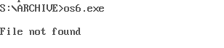

Рисунок 5 – Запуск программы, когда модули находятся в разных каталогах.

**Контрольные вопросы**

* **Как реализовано прерывание Ctrl-C?**

Большая часть функций ввода-вывода из диапазона 01H..0CH проверяют перед своим выполнением наличие в кольцевом буфере клавиатуры кода 03 (Ctrl+C) и при обнаружении этого кода выполняют команду INT 23H. В векторе 23H обычно находится адрес программы DOS, завершающей текущий процесс. Исключение составляют функции 06H и 07H, нечувствительные к Ctrl+C, а также функции 02H и 09H, которые анализируют кольцевой буфер на предмет наличия там Ctrl+C один раз на каждые 64 вызова. Далее адрес по вектору INT 23H копируется в поле PSP Ctrl-Break Address функциями 26H и 4CH. Проверка на Ctrl+C осуществляется независимо от перенаправления ввода-вывода, а также независимо от состояния системного флага BREAK.

* **В какой точке заканчивается вызываемая программа, если код причины завершения 0?**

Вызываемая программа заканчивается в месте вызова функции 4CH прерывания INT 21H.

* **В какой точке заканчивается вызываемая программа по прерыванию Ctrl-C?**

Вызываемая программа заканчивается в месте, где она ожидала ввода символа - в точке вызова функции 01H прерывания INT 21H.

**Вывод.**

В процессе выполнения данной лабораторной работы была исследована возможность построения загрузочного модуля динамической структуры.

**ПРИЛОЖЕНИЕ А**

**ИСХОДНЫЙ КОД ПРОГРАММЫ. OS6.ASM**

Astack segment stack

dw 256 dup(?)

Astack ends

data segment

filename db 'OS2.COM', 0

parameters dw 7 dup(0)

keep_ss dw 0

keep_sp dw 0

dos_4ah_err7 db 13,10,'Memory control block is destroyed',13, 10,'$'

dos_4ah_err8 db 13,10,'Not enough memory to execute function',13, 10,'$'

dos_4ah_err9 db 13,10,'Invalid memory block address',13, 10,'$'

dos_4bh_err1 db 13,10,'Function number is invalid',13, 10,'$'

dos_4bh_err2 db 13,10,'File not found',13, 10,'$'

dos_4bh_err5 db 13,10,'Disk error',13, 10,'$'

dos_4bh_err8 db 13,10,'Insufficient memory',13, 10,'$'

dos_4bh_err10 db 13,10,'Wrong environment string',13, 10,'$'

dos_4bh_err11 db 13,10,'Wrong format',13, 10,'$'

dos_4dh_err0 db 13,10,'Normal completion$'

dos_4dh_err1 db 13,10,'Completion by Ctrl-Break$'

dos_4dh_err2 db 13,10,'Device error termination$'

dos_4dh_err3 db 13,10,'Completion by function 31h$'

mesto db 16 dup (0)

child_path db 64 dup (0),'$'

completion_code db 13,10,'Completion code is $'

data ends

code segment

assume cs:code, ds:data, ss:Astack

pushall macro

irp case, <ax,bx,cx,dx,si,di,es,ds,sp,bp>

push &case&

endm

endm

popall macro

irp case, <bp,sp,ds,es,di,si,dx,cx,bx,ax>

pop &case&

endm

endm

print proc near

push ax

mov ah, 09h

int 21h

pop ax

ret

print endp

word_to_str proc near

;на входе ax число 16 бит

;si указатель на строку

;bx разрядность результата

pushall

cmp bx, 16

ja end_wts

cmp ax, 7FFFh

jna plus

mov byte ptr [si], '-'

inc si

not ax

inc ax

plus:

xor cx, cx

jmp manipulation

manipulation:

xor dx, dx

div bx

mov di, ax

mov al, dl

cmp al, 10

sbb al, 69h

das

push di

lea di, mesto

add di, cx

mov byte ptr [di], al

pop di

mov ax, di

inc cx

test ax, ax

jz endrep

jmp manipulation

endrep:

lea di, mesto

add di, cx

copyrep:

dec di

mov dl, byte ptr [di]

mov byte ptr [si], dl

inc si

loop copyrep

end_wts:

popall

ret

word_to_str endp

prep proc near

pushall

mov bx, offset zseg

mov ax, es

sub bx, ax

mov cl, 4

shr bx, cl

mov ah, 4Ah

int 21h

jnc exec_dos_4ah

irpc case, 789

cmp ax, &case&

je type_dos_4ah_err&case&

endm

irpc case, 789

type_dos_4ah_err&case&:

lea dx, dos_4ah_err&case&

call print

mov ax, 4C00h

int 21h

endm

exec_dos_4ah:

mov ax, es

xor si, si

irp case, <0, ax, 81h, ax, 5Ch, ax, 6Ch>

mov [parameters+si], &case&

add si, 2

endm

popall

ret

prep endp

load proc near

pushall

mov es, es:[2Ch]

xor si, si

lea di, child_path

skip_env:

mov dl, es:[si]

cmp dl, 00

je end_env

inc si

jmp skip_env

end_env:

inc si

mov dl, es:[si]

cmp dl, 00

jne skip_env

add si, 3

path_change:

mov dl, es:[si]

cmp dl, 00

je final_name

mov [di], dl

inc si

inc di

jmp path_change

final_name:

xor si,si

child_name:

mov dl, byte ptr [filename+si]

mov byte ptr [di-7], dl

inc di

inc si

test dl, dl

jne child_name

mov keep_ss, ss

mov keep_sp, sp

push ds

pop es

lea bx, parameters

lea dx, child_path

mov ah, 4bh

mov al, 0

int 21h

jnc exec_dos_4bh

mov bx, DATA

mov ds, bx

mov ss, keep_ss

mov sp, keep_sp

irp case, <1,2,5,8,10,11>

cmp ax, &case&

je type_dos_4bh_err&case&

endm

irp case, <1,2,5,8,10,11>

type_dos_4bh_err&case&:

lea dx, dos_4bh_err&case&

call print

mov ax, 4C00h

int 21h

endm

exec_dos_4bh:

mov ax, 4D00h ;ah - причина, al- код завершения

int 21h

irpc case, 0123

cmp ah, &case&

je type_dos_4dh_err&case&

endm

irpc case, 0123

type_dos_4dh_err&case&:

lea dx, dos_4dh_err&case&

call print

jmp exec_dos_4dh

endm

exec_dos_4dh:

xor ah, ah

lea si, completion_code+21

mov bx, 16

call word_to_str

lea dx, completion_code

call print

popall

ret

load endp

main proc far

push ds

xor ax, ax

push ax

mov ax, DATA

mov ds, ax

call prep

call load

mov ax, 4C00h

int 21h

ret

main endp

code ends

zseg segment

zseg ends

end main